Oppgavebeskrivelse for gjennomføring av

drop-in bryllup

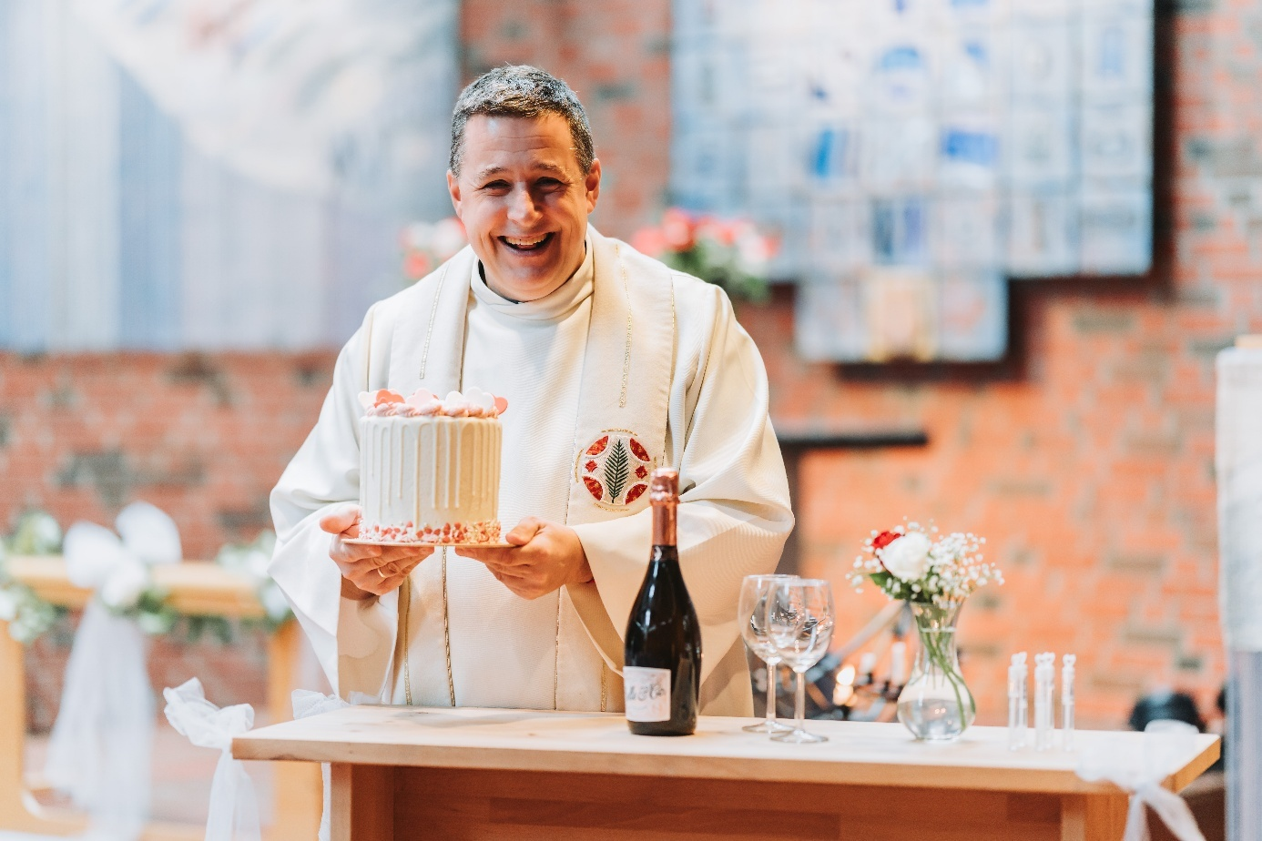
Dette dokumentet gir en detaljert oversikt over planlegging og gjennomføring av drop-in bryllup i Den norske kirke.

Innhold
Oppgavebeskrivelse for gjennomføring av 1
drop-in bryllup 1
Forberedelser i forkant 2
Ressurser og personell 2
På dagen for drop-in bryllup 3
Seremoniforberedelser 3
Kommunikasjon 5
Pressehåndtering 6
Utfordringer og suksessfaktorer 7

Forberedelser i forkant
6-8 uker før arrangementet:
- Utarbeide og trykke plakater og flyers. Bruk bilder fra design.kirken.no eller lokale bilder
- Opprette Facebook-arrangement for drop-in bryllup. Ikke vis gjesteliste
- Skrive og publisere artikkel på kirkens nettside
- Legge ut informasjon om arrangementet på Skjerikirken.no
- Ha åpent muligheten for forhåndspåmelding
2 uker før arrangementet:
- Utforme pressemelding for lokalavisene
- Planlegge og gjennomføre PR-stunt (to prester i prestekjoler deler ut roser og informasjon på kjøpesenter eller torg)

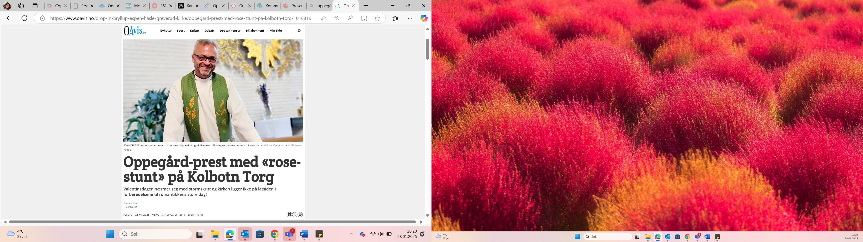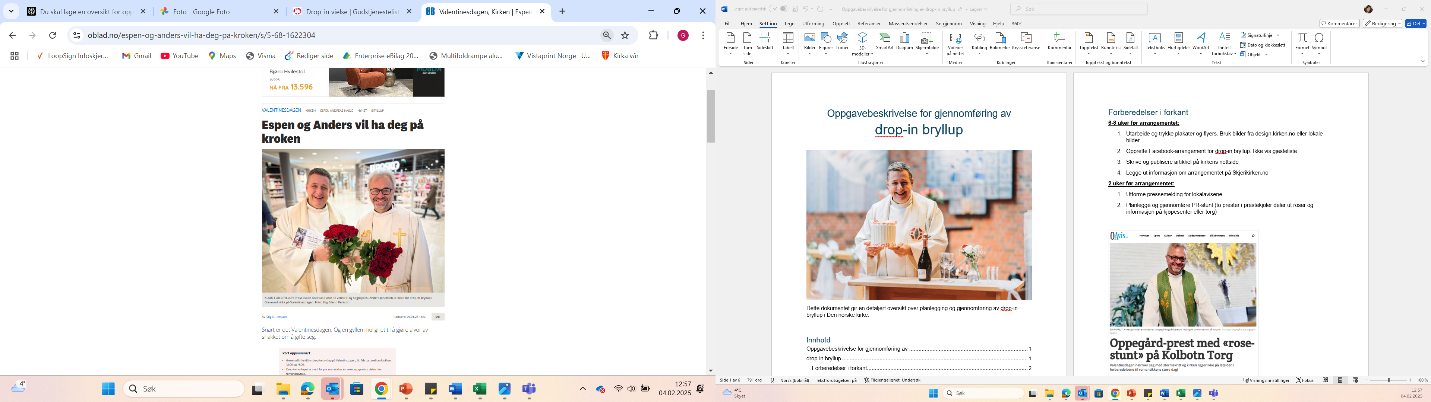

Ressurser og personell
- To prester
- En organist
- To kirkeverter
- En kommunikasjonsansvarlig (trenger ikke være til stede på selve arrangementet)
- Registreringsansvarlig (kan være en av kirkevertene, men må være ansatt)
- Fotograf

På dagen for drop-in bryllup
Kirkerommet
- Pynte kirken med friske blomster til alteret (f.eks. roser, brudeslør)
- Sette opp annen pen pynt i kirkerommet
- Klargjør brudebibler
- Forberede bord ved døren inn til kirkerommet med:
  - Stettglass
  - Musserende alkoholfri drikke
  - Såpebobler
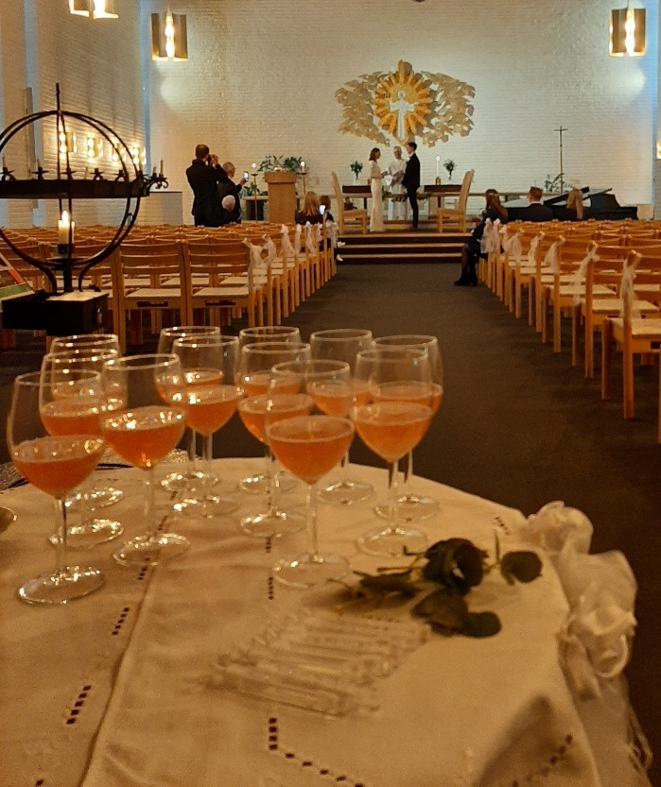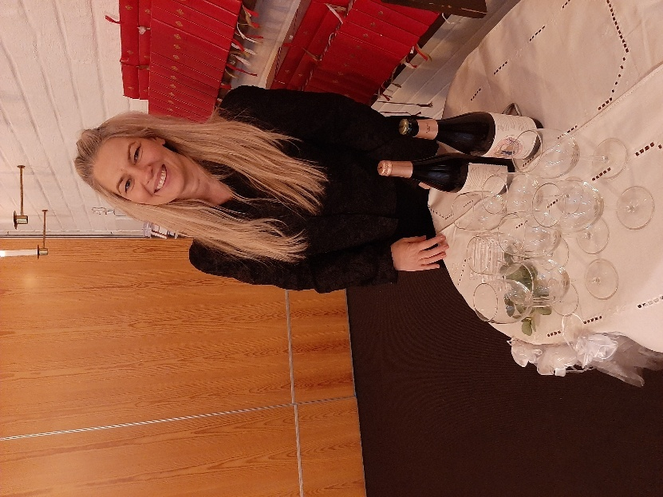

Seremoniforberedelser
- Sikre at prester, organist og kirkeverter er på plass
- Gjennomgå enkel liturgi og musikkalternativer (prest og organist ansvarlig)
- Forberede vigselssamtaler (prester)
Registrering og dokumentasjon
- Sette opp registreringsstasjon for brudepar (kirkeverter/registreringsansvarlig)
- Ha klart registreringsskjema (tidspunkt vielser, fordeling prest, presse, fotograf, prøvingsattest)
- Kontrollere prøvingsattester (inkl. legitimasjon) ved ankomst – registrer i skjema. Stemple prøvingsattester med vigselsstempel og ta kopi som brudeparet kan ta med seg.
- Dersom det ikke er tilgjengelig printer i aktuell kirke: Last ned appen Genius Scan og bruk denne til å sende epost med kopi av prøvingsattesten til brudeparet. Behold originalen selv.
Fotografering
- Briefing med fotograf om ønskede bilder og tidspunkter (prest tar opp spørsmål ang. fotograf under vigselssamtalen hvis det er drop-in par, med forhåndspåmeldte er dette allerede avklart og står i registreringsskjema)
Bryllupskaffe
- Dekke bord i salen ved kirkerommet
- Sette fram bryllupskaker (hjemmelaget eller sponset)
- Forberede kaffe og annen drikke
Under arrangementet
- Ønske brudepar velkommen og veilede dem gjennom prosessen – registreringsansvarlig
- Vise til rom hvor bruden kan skifte, hvis ønskelig - kirkevert
- Gjennomføre korte vigselssamtaler – prest
- Tilby fotografering for drop-in brudepar som ønsker det – prest under vigselssamtale
- Utføre vielsesseremonier – prest og organist
- Servere musserende (alkoholfri) og dele ut såpebobler etter hver vielse - kirkeverter
- Servere bryllupskaffe og forfriskninger i salen – kirkeverter
Etter arrangementet
- Rydde og rengjøre kirkerommet og salen - kirkeverter
- Fullføre all nødvendig dokumentasjon for vielsene (registrering i eKirkebok og sende inn til Skatteetaten) - registreringsansvarlig
- Evaluere arrangementet med alle involverte – gjøres rett etter arrangementet

Kommunikasjon
Før arrangementet:
- Publisere informasjon på Skjerikirken.no og menighetens nettside
- Gjennomføre PR-stunt ca. 2 uker i forkant
- Sende pressemeldinger til lokalaviser
- Dersom forhåndspåmeldte brudepar – spør disse på forhånd om de kan la seg intervjue av presse
Under arrangementet:
- Kirkeverter gir umiddelbar veiledning til ankommende par
- Prester gjennomfører korte vigselssamtaler for personlig tilpasning
Påmelding og drop-in-håndtering
- Ingen påmelding kreves, men par må vise:
  - Prøvingsattest fra Skatteetaten
  - Forlovererklæring
- Registreringsansvarlig kontrollerer dokumentasjon ved ankomst og benytter registreringsskjema. Brifer fotograf, kirkeverter og evt. presse ved behov.

Pressehåndtering
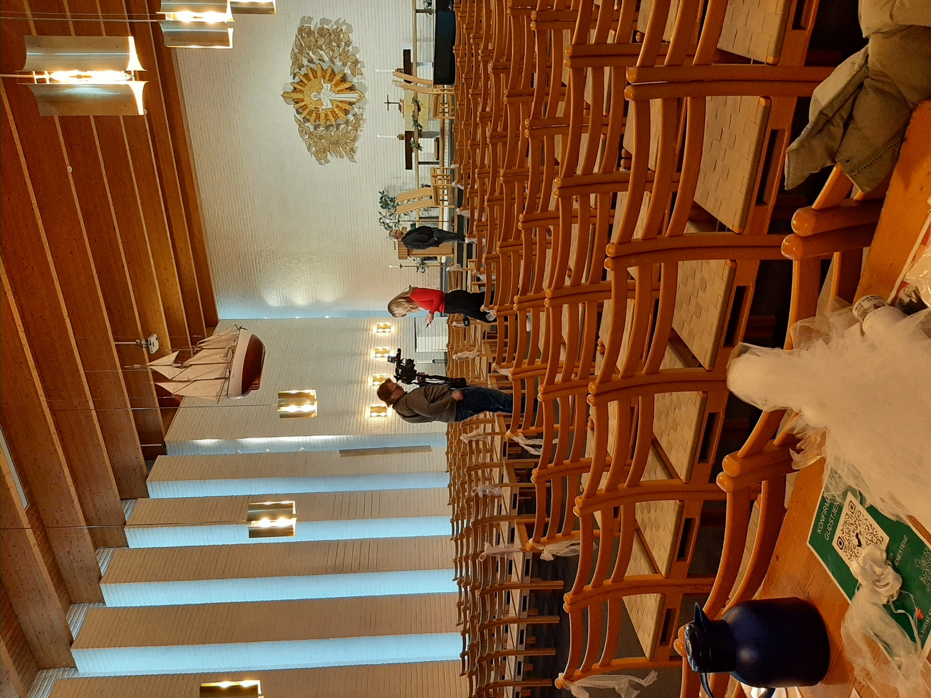
- Utpek en presseansvarlig: Velg en annen ansatt til å være hovedkontakt for pressen. Denne personen kan koordinere all kommunikasjon og ha evner til å sette tydelig grenser på en hyggelig og profesjonell måte.
- Etabler en pressesone: Definer et bestemt område hvor pressen kan oppholde seg og ta bilder på avstand. Dette beskytter brudeparenes privatliv inne i kirken. En kan også ha et eget presserom dersom behov.
- Informer brudeparene: Under den korte vigselssamtalen, informer drop-in parene om pressens tilstedeværelse og spør om deres preferanser for eksponering.
- Tilby kontrollerte fotomuligheter: Arranger noen få, planlagte øyeblikk hvor villige brudepar kan posere for pressen etter vielsen, f.eks. når de kommer ut av kirken eller inne i salen bryllupskaffen. Eventuelt kan ta bilder av prestene i kirkerommet uten brudepar og mulighet for å intervjue prestene.
- Beskytt kirkerommet: Ikke tillat pressen inne i selve kirkerommet under seremoniene, uten tydelig avtale med brudeparet. Dette for å bevare en rolig og verdig atmosfære.
- Forbered uttalelser: Ha noen korte, forberedte uttalelser klare om arrangementet som kan deles med pressen uten å forstyrre brudeparene.
- Fleksibel, men bestemt: Vær imøtekommende overfor pressen, men sett tydelige grenser for å prioritere brudeparenes opplevelse.
- Tilby journalister kaffe og bryllupskake!

Utfordringer og suksessfaktorer
Potensielle utfordringer:
- Uventet stor pågang uten tidsreservasjoner
- Manglende dokumentasjon hos noen par
Viktige suksessfaktorer:
- Tydelig arbeidsdeling mellom prest, kirkeverter og registreringsansvarlig
- Fleksibel tidsplan som tåler uventede situasjoner
- Være nok personell til stede
- Ryddig dokumentasjonshåndtering underveis
- Evaluering med hele teamet etter arrangementet

